2012年福州市初中毕业班质量检查化学试卷
(满分：100分；考试时间：60分钟)
友情提示：所有答案都必须填涂在答题卡相应的位置上，答在本试卷上一律无效。
可能用到的相对原子质量：H—1 C—12 O—16 Na—23 Cl—35.5 Zn—65 Ag—108
第1卷选择题(共36分)
一、选择题(本题包含12小题，每小题3分，共36分。每小题只有一个选项符合题目要求，请在答题卡选择题栏内用2B铅笔将正确选项涂黑。)
1．生活离不开化学，下列做法合理的是
A．菜刀用后洗净擦干 B．废旧电池随意丢弃
C．霉变大米洗净后继续食用 D．尽可能多吃含微量元素的保健品
2．下列不属于化石燃料的是
A．天然气 B．石油 C．煤 D．氢气
3．下列物质属于纯净物的是
A．生铁 B．矿泉水 C．干冰 D．食醋
4．下列说法正确的是
A．人体缺钠会得佝偻病 B．大米中富含蛋白质
C．人体缺乏维生素C，会引起坏血病 D．营养素只包括蛋白质、糖类和油脂
5．钛铁矿的主要成分的化学式为FeTiOx，其中铁元素和钛元素的化合价均显+3价。则x为
A．2 B．3 C．4 D．6
6．下列是从某同学的作业本上摘录的化学用语，其中正确的是
A．镁离子：Mg⁺² B．2个氮原子：N₂
C．碳酸钾：KCO₃ D．2个二氧化硫分子：2SO₂
7．下列物质的鉴别方法中，错误的是
A．纯棉织物和纯毛织物——各取少量纤维灼烧
B．化肥氯化钾和氯化铵——各取少量与熟石灰混合研磨
C．澄清石灰水和稀盐酸——取样，分别滴加碳酸钠溶液
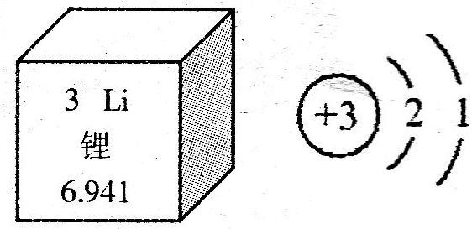
D．二氧化碳和氮气——取样，分别将燃着的木条伸入集气瓶中
8．锂电池在生活中应用广泛。图l是锂元素在元素周期表中的信息和锂原子的结构示意图，下列说法中错误的是
A．锂是金属元素 B．地壳中锂的含量为6.941％
C．锂的原子序数为3 D．锂原子易失去1个电子

9．下列实验操作正确的是
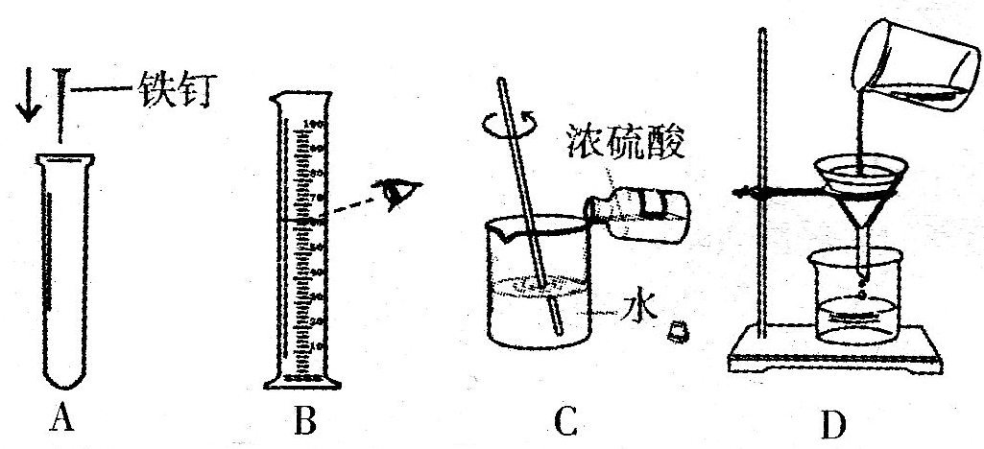
10．常温下，家庭常用的几种洗涤剂的pH如表l所示，其中碱性最强的是
物质 厕所清洁剂 洗发液 肥皂水 厨房清洁剂
pH 1.0 7.6 10.5 12.4
A．厕所清洁剂 B．洗发液 C．肥皂水 D．厨房清洁剂
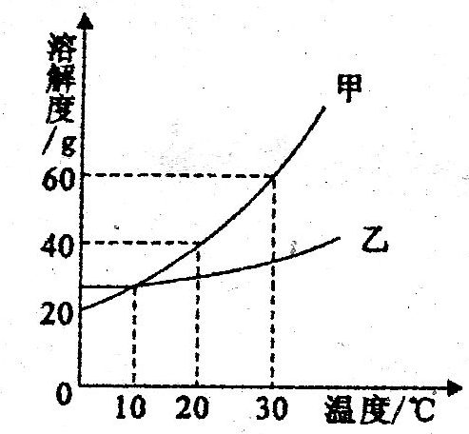
11．图2是甲、乙两种固体物质的溶解度曲线，下列叙述中正确的是
A．30℃时，将60 g乙物质加入100 g水中能得到160 g溶液
B．10℃时，甲、乙两种物质的溶液中溶质的质量一定相等
C．10℃时，甲物质的饱和溶液升温至20℃时，变为不饱和溶液
D．当甲物质中含有少量的乙物质时，用蒸发结晶法提纯甲物质
12．被霉菌污染的粮食易产生黄曲霉素(C₁₇H₁₂O₆)。下列说法中错误的是
A．黄曲霉素是一种有机物
B．黄曲霉素中碳元素的质量分数= 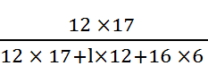×100％=65.4％
C．黄曲霉素分子中碳、氢、氧原子的个数比为17：12：6
D．黄曲霉素中碳、氢、氧三种元素的质量比为12：1：16
二、填空与简答(本题包含3小题，共35分)
13．(15分)福州是历史文化名城，素有“海滨邹鲁”之称。
三坊七巷是福州作为国家历史文化名城的标志性的文化遗产，是中国十大历史文化名街之一。
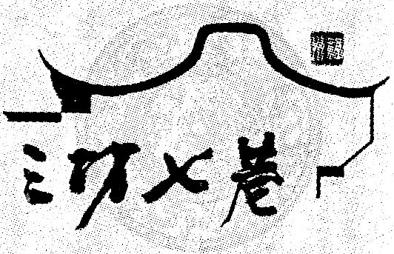
(1)白墙青瓦，明朗素雅。高低错落的马头墙体现出三坊七巷别具一格的建筑风格。
①马头墙又叫封火墙，在邻家发生火灾时，它所起的作用是_______。(填标号)
A．降低可燃物的着火点 B．隔绝空气 C．隔离可燃物
②马头墙的墙面用石灰浆(主要成分为氢氧化钙)粉刷，可使墙面坚硬洁白，该变化可用化学方程式表示为______________________________。
(2)三坊七巷中的肉燕是福州著名的风味小吃。
表2是肉燕的配料表。其中属于糖类的是__________，富含蛋白质的是__________。
(3)三坊七巷内有不少茶馆，午后休憩的人们喜欢在这里泡上一壶茉莉花茶，细细品味。
①“闻香”是品茶的一道环节。从微观角度分析，闻到茶香的原因是____________________。(写一点)
配料
燕皮 精瘦肉、淀粉
馅 肉、葱、香菇、豆腐等
汤料 筒骨汤
②茶多酚是形成茶叶色香味的主要成分之一。它是一种白色粉末，易溶于水，易氧化，略有吸水性。以上叙述中属于茶多酚物理性质的是__________。(写一点)
③泡茶用水宜用软水。硬水、软水可用__________进行检验。
(4)林则徐是三坊七巷中涌现出的名人之一。在虎门销烟中，他运用“海水浸化法”销毁鸦片：将鸦片浸入海水中，再投入生石灰，使海水沸腾，鸦片溶解。生石灰与水反应的化学方程式为____________________。
(5)安泰河流经三坊七巷，沿河文化古迹众多。福州市政府通过截污清淤、引水补水等方法改善了安泰河的水质。
①在污水处理时，可用__________ (填操作方法)法除去水中的不溶性杂质：__________ (填物质名称)吸附水中的异味。
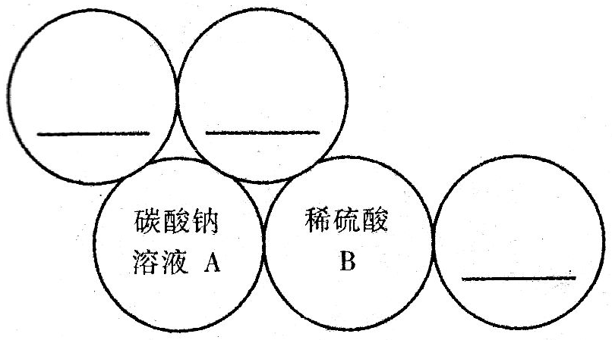
②作为文明城市的市民，请写出一条保护安泰河的建议______________________________。
14．(9分)用五个圆分别表示A(碳酸钠溶液)、B(稀硫酸)、C(氧化铁)、D(稀盐酸)、E(氢氧化钡溶液)五种物质(两圆相切表示两种物质可以发生反应)，如图所示。请回答下列问题：
(1)将C、D、E三种物质名称或化学式填入图中的三个圆中。
(2)写出A物质与B物质反应的现象____________________。
(3)写出图3中能发生反应且有白色沉淀生成的化学方程式______________________________。
(4)图3中的稀硫酸与各物质间的反应，可以总结出的酸的通性有：
①酸+盐→新盐+新酸
②________________________________________。
③________________________________________。
15．(11分)某兴趣小组的同学为探究铁(Fe)、锰(Mn)和铜(Cu)三种金属的活动性顺序，进行下列探究。
(1)同学们将大小相同的三种金属分别放人等质量、等溶质的质量分数的稀硫酸中，发现锰表面冒出气泡的速率比铁快，而铜表面无现象。请将三种金属的元素符号填入下表：
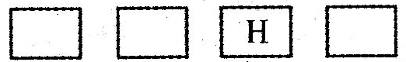
金属活动性由强到弱
(2)兴趣小组的同学从实验室中收集了一桶含有FeSO₄、CusO₄的废液。他们想从中回收金属铜和硫酸亚铁晶体，设计了如下方案：
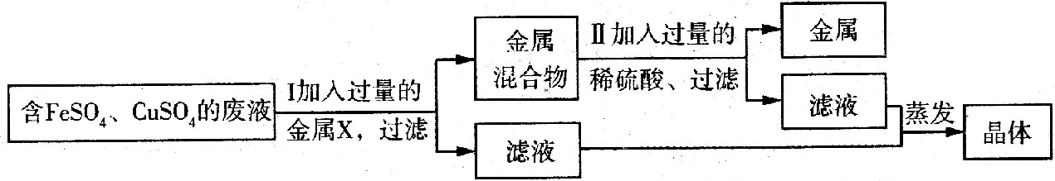
①甲同学提出X可以是铁，乙同学则认为X可以是锰，你认为__________ (选填“甲”或“乙”)同学的意见是正确的，理由是______________________________。
②图中“金属混合物”的成分是__________。
③步骤Ⅱ中加入过量稀硫酸的目的是__________。其中发生反应的化学方程式为______________________________。
三、实验与探究(本大题含2小题，共23分)
16．(15分)实验室制取气体的装置如图4所示，根据所学的知识回答下列问题。
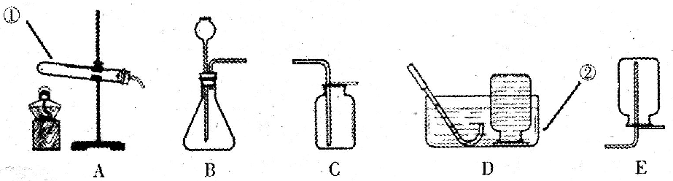
(1)写出图4中标有①、②的仪器名称：① __________；②__________。
(2)若用石灰石和稀盐酸制取二氧化碳，该反应的化学方程式是______________________________，应选用的气体发生装置是__________ (填标号，下同)，收集装置是__________，检验CO₂是否已经集满的方法是__________。该套组合装置还可用于制取收集的另一种气体是__________ (填物质名称)，制取该气体的化学方程式是______________________________。
(3)氨气的物理性质及其制取方法归纳如表3。根据表3中信息，实验室制取氨气，应采用方法__________ (填“一”或“二”)；据此，应选用的气体发生装置是__________，收集装置是__________。
物理性质：氨气是一种无色有刺激性气味、极易溶于水、密度比空气小的气体。
制取方法一：氮气与氢气在高温、高压、催化剂的条件下生成氨气。
制取方法二：氯化铵固体与熟石灰粉末在加热条件下生成氨气。
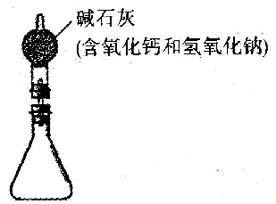
17．(8分)为了测定铜锌合金粉末中铜的质量分数，某兴趣小组的同学设计了不同的方案进行实验：

甲同学的实验方案

①按图5组装好装置，并称得装置的质量为a g。
②取下锥形瓶上的橡皮塞，向锥形瓶中加入b g铜锌合金粉末，再加入足量的稀盐酸，立即塞紧橡皮塞。
③待充分反应后，称得装置和装置中物质的总质量为c g。
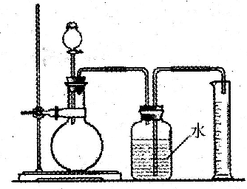
④计算铜锌合金中铜的质量分数。
乙同学的实验方案

①按图6组装好装置。
②取下烧瓶上的橡皮塞，向锥形瓶中加入1.0 g铜锌合金粉末，塞紧橡皮塞。
③通过分液漏斗向烧瓶中加入10.0 mL稀硫酸(足量)，立即关闭分液漏斗活塞。
④待充分反应后，测得进入量筒的水的体积为122.0 mL。
⑤计算铜锌合金中铜的质量分数。
回答下列问题：
(1)锥形瓶中发生的反应属于__________ (填基本反应类型)。图5装置中碱石灰的作用是____________________。
(2)甲同学若要计算出样品中铜的质量分数，还需要测得的数据是__________。(填标号)
A．碱石灰的质量 B．加入的稀盐酸的质量 C．稀盐酸中溶质的质量分数
(3)在甲同学实验后，丙同学过滤锥形瓶中的物质，洗涤、干燥滤渣，称得滤渣质量为d g。
丙同学测得铜锌合金中铜的质量分数为__________。
(4)为减少实验误差，在乙同学的实验步骤①和②之间还需要增加的实验操作是——，这样能保证实验称量结果的准确性。已知该温度下氢气的密度为
0.09g/L，则乙同学测得的铜锌合金中铜的质量分数为__________。
四、分析与计算(6分)
18．为了测定某品牌的氯化钠注射液中氯化钠的质量分数，某化学兴趣小组同学取该氯化钠注射液100 mL(密度为1.0g/cm³)于烧杯中，然后滴入足量的硝酸银溶液，充分反应后过滤沉淀，经洗涤：干燥，称得沉淀质量为2.21 g。请计算该品牌氯化钠注射液中溶质的质量分数。
(化学方程式：NaCl+AgNO₃=AgCl↓+NaNO₃)
2012年福州市初中毕业班质量检查
化学试卷参考答案及评分标准

一、选择题（本题包含12小题，每小题3分，共36分。）
1．A 2．D 3．C 4．C 5．B 6．D 7．D 8．B 9．C 10．D 11．C 12．D
二、填空与简答（本题包含3小题，共35分）
13．（15分）
（1）① C （1分） ② Ca(OH)₂+CO₂====CaCO₃↓+H₂O （3分）
（2）淀粉；（1分） 精瘦肉（肉）豆腐（筒骨汤）（1分）（写一点即可）
（3）①分子很小 分子在不停地运动 （写一点即可）（1分） ②白色粉末 易溶于水 有吸水性（写一点即可）（1分） ③肥皂水 （1分）
（4）CaO+H₂O===Ca(OH)₂ （3分）
（5）①过滤 （1分） 活性炭 （1分）② 不向河中扔垃圾（合理答案均可）（1分）
14．（9分） (1) （3分，各1分）
氢氧化钡溶液E
氧化铁
C

稀盐酸D
(2) 有气泡生成（1分）
（3）H₂SO₄ + Ba(OH)₂ = BaSO₄↓ + 2H₂O【或Ba(OH)₂+Na₂CO₃=BaCO₃↓+2NaOH】（3分）
（4）② 酸 + 金属氧化物 → 盐 + 水（1分） ③酸 + 碱 → 盐 + 水（1分）
15．（11分）（1）Mn、Fe、Cu；（3分）（2）①甲（1分）；用锰会引入新的杂质
（1分）；②铁和铜（2分）；
③ 完全除去混合物中的铁（1分） Fe+H₂SO₄====FeSO₄+H₂↑（3分）

三、实验与探究(本大题含2小题，共23分)
16．（15分）（1）①试管；②水槽（各1分）
（2）CaCO₃ + 2HCl === CaCl₂ +H₂O + CO₂↑（3分）； B，C（各1分）
用燃着的木条放在集气瓶口，若火焰熄灭，则收满（1分）；氧气（1分）。
2H₂O₂ Combin 2H₂O + O₂↑（3分）
（3）方法二（1分）； A，E（各1分）。
17．（8分）⑴ 置换（1分）；吸收水蒸气和氯化氢气体（1分） ⑵ B （1分） ⑶
╳ 100% （2分） ⑷ 检查装置气密性（1分） 67.5% （2分）

四、分析与计算（6分）
18．（6分）
解：设100 mL这种注射液中含氯化钠的质量为x。
NaCl + AgNO₃==== AgCl↓+ NaNO₃
58.5 143.5
x 2.21g ……………………………………1分
$\frac{\text{58}\text{.}5}{x}=\frac{\text{143}\text{.}5}{2\text{.}\text{21}g}$ ……………………………………2分
x=0.9 g ……………………………………1分

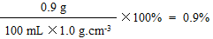
W（NaCl）= 2分

答：略。

